车辆购置税退税

1. 【事项名称】

车辆购置税退税

1. 【业务描述】

已缴纳车辆购置税的车辆，发生车辆退回生产企业或者经销商的，符合免税条件但已征税的设有固定装置的非运输车辆，以及其他依据法律法规规定应予退税情形的，纳税人向税务机关申请退还已缴纳的车辆购置税。

1. 【设定依据】

1.《中华人民共和国税收征收管理法》第五十一条

2.《中华人民共和国车辆购置税法》第十五条

3.《中华人民共和国税收征收管理法实施细则》第七十八条、第七十九条

1. 【办理材料】

|  |  |  |  |  |
| --- | --- | --- | --- | --- |
| 序号 | 材料名称 | | 数量 | 备注 |
| 1 | 《车辆购置税退税申请表》 | | 3份 |  |
| 2 | 纳税人身份证件原件及复印件 | | 1份 | 原件查验后退回 |
| 有以下情形的，还应提供相应材料 | | | | |
| 适用情形 | | 材料名称 | 数量 | 备注 |
| 车辆退回生产企业或者经销商 | | 生产企业或经销商开具的退车证明和退车发票 | 1份 |  |
| 因特殊情况不能退至纳税人、扣缴义务人原缴款账户 | | 由于特殊情况不能退至纳税人、扣缴义务人原缴款账户的书面说明，相关证明资料，和指定接受退税的其他账户及接受退税单位（人）名称的资料 | 1份 |  |

1. 【办理地点】

可通过办税服务厅（场所）、电子税务局办理，具体地点和网址可从省（自治区、直辖市和计划单列市）税务局网站“纳税服务”栏目查询。

1. 【办理机构】

主管税务机关

1. 【收费标准】

不收费

1. 【办理时间】

10个工作日内办结

1. 【联系电话】

主管税务机关对外公开的联系电话，可从省（自治区、直辖市和计划单列市）税务局网站“纳税服务”栏目查询。

1. 【办理流程】

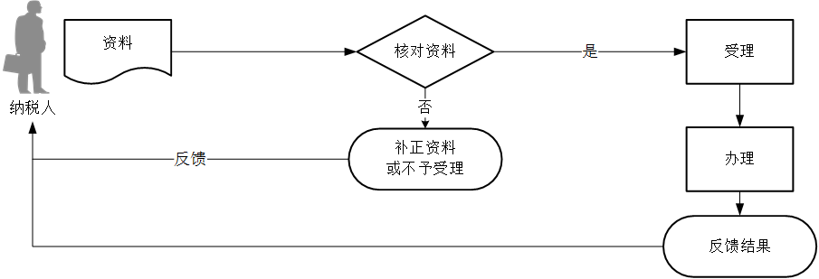

1. 【纳税人注意事项】

1.纳税人对报送材料的真实性和合法性承担责任。

2.文书表单可在省（自治区、直辖市和计划单列市）税务局网站“下载中心”栏目查询下载或到办税服务厅领取。

3.纳税人使用符合电子签名法规定条件的电子签名，与手写签名或者盖章具有同等法律效力。

4.纳税人提供的各项资料为复印件的，均须注明“与原件一致”并签章。

5.纳税人身份证件具体是指：单位纳税人为《统一社会信用代码证书》，或者营业执照或者其他有效机构证明；个人纳税人为居民身份证，或者居民户口簿或者入境的身份证件。

纳税人（车主）为内地居民的报送居民身份证件及其复印件；发证机关非车辆登记注册地的内地居民报送车辆登记注册地的居住证或者暂住证原件及其复印件；纳税人（车主）为香港、澳门特别行政区、台湾地区居民或外国人的报送入境的身份证明（护照）和居住证明及其复印件。

6.已征车辆购置税的车辆退回车辆生产或销售企业，纳税人申请退还车辆购置税的，应退税额计算公式如下：

应退税额=已纳税额×（1—使用年限×10%）

应退税额不得为负数。

使用年限的计算方法是，自纳税人缴纳税款之日起，至申请退税之日止。未满1年的，按已缴纳税款全额退税。

其他退税情形，纳税人申请退税时，主管税务机关依据有关规定计算退税额。

7.除出口退税以外，纳税人既有应退税款又有欠缴税款的，税务机关可以将纳税人的应退税款和利息先抵扣欠缴的税款；抵扣后有余额的，纳税人可以申请办理应退余额的退库。

1. 【基本规范】

1.受理

办税服务厅或电子税务局接收资料信息，核对资料信息是否齐全、是否符合法定形式、填写内容是否完整，符合的即时受理；对资料不齐全、不符合法定形式或填写内容不完整的，一次性告知应补正资料或不予受理原因。

2.办理

（1）按照纳税人报送材料录入数据。根据信息系统的提示信息，提醒纳税人更正纠错。

（2）办税服务厅1个工作日内将资料信息流转至相关责任部门。

3.反馈

办税服务厅接收到相关责任部门反馈后，1个工作日内通知纳税人领取办理结果，制作并发放《税务事项通知书》。电子税务局办理的，将办理结果通过电子税务局反馈给纳税人。

4.归档

将资料进行归档。不得将纳税人的办理材料用于与政务服务无关的用途。

1. 【升级规范】

利用数字证书申报成功的纳税人，取消纸质资料报送。